



**信息学院软件工程系**

**《JAVA程序设计》实验报告**

实验十

**姓名：庾晓萍**

**学号：20420192201952**

**学院：信息学院**

**专业：软件工程**

**完成时间：2022/4/28**

1. **实验目的及要求**

（一）实验目的

1、熟悉字符串及规则表达式

1. 实验要求

1、按照题目要求写代码和实验报告，并上传到FTP

1. **实验题目及实现过程**

一、基本题目：

**题目1：输出以下新闻片段中所有出现的单词（每个单词只输出一次）。**

1. **实验环境**

操作系统：Windows 10；

IDE：Eclipse Java 2018-12

编程语言：Java；

1. **实现过程**
2. 设计思路

建立一个哈希表，键值对为String和Integer。使用Pattern.compile函数实现对指定字符串的截取，生成Pattern对象并编译正则表达式。

之后在循环中读取文件的每一行，以split提取出被一个或多个空格分隔开的字符段。接着用Pattern类的matcher()方法生成一个p的Matcher对象，用replaceAll将这些特殊字符全部删掉。最后如果元素不为空，则将该单词加入哈希表key中，value对应出现次数。

1. 核心代码

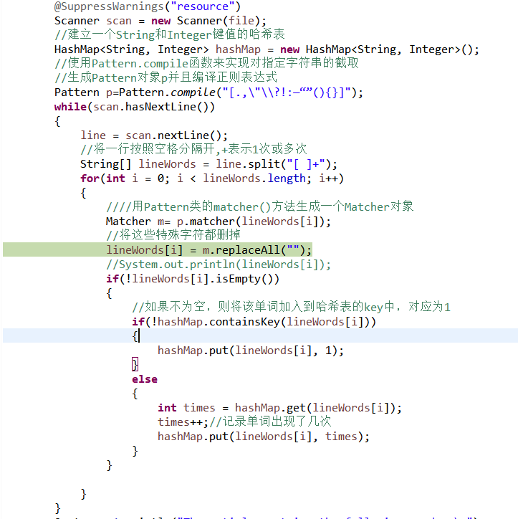

**（三） 过程截图**

（1）全屏截图

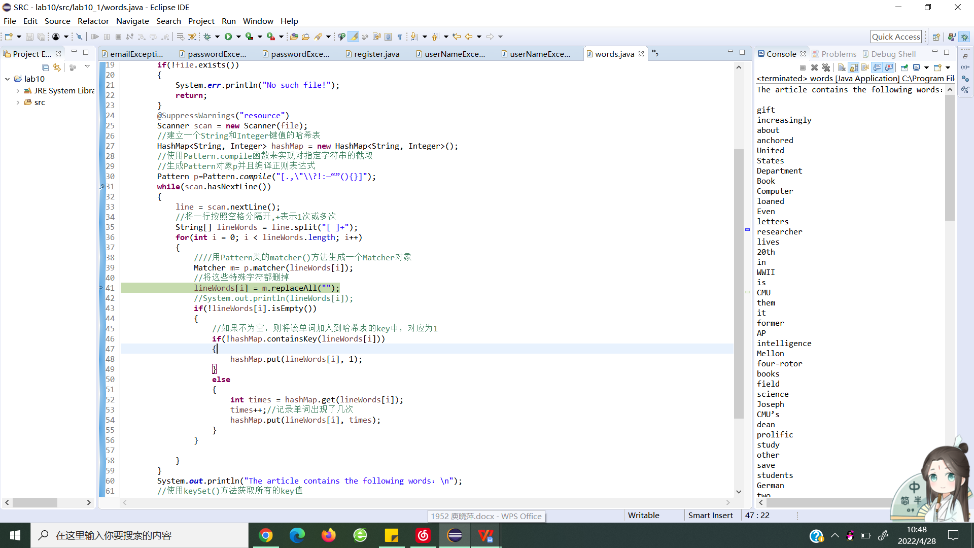

（2）运行结果

输出以下新闻片段中所有出现的单词（每个单词只输出一次）

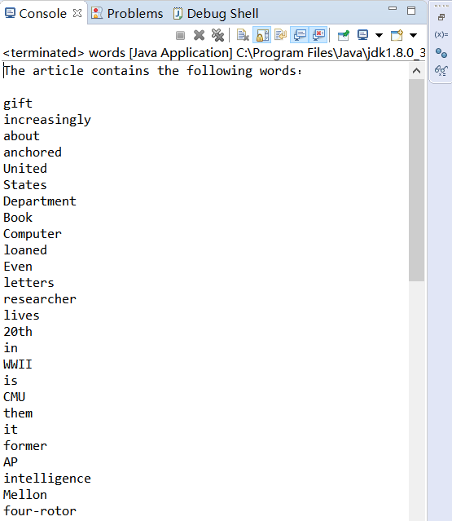

**题目2：对用户输入的用户名、密码、邮箱进行判断，若不满足输入要求则提示出错类型。**

**（一） 实验环境**

操作系统：Windows 10；

IDE：Eclipse Java 2018-12

编程语言：Java；

**（二） 实现过程**

（1）设计fxml

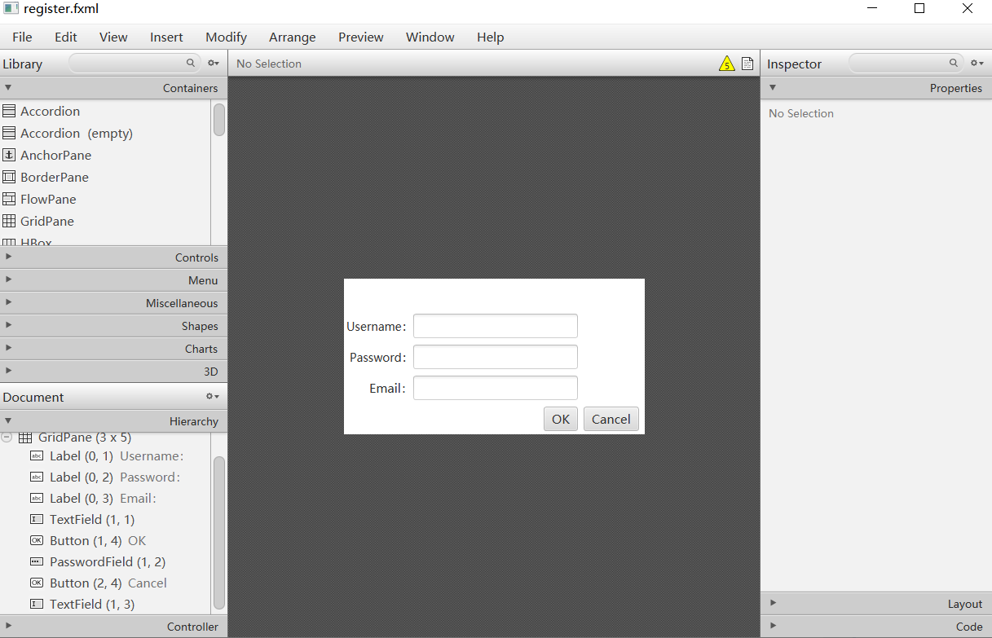

（2）设计Controller

对用户输入的用户名、密码、邮箱进行判断，若不满足输入要求则提示出错类型。用户名不能为空，只能由字母、数字和_组成，第一位不能为数字。可以用"^[A-Za-z0-9_]+$"来匹配由英文字母或数字或下划线组成的字符串。用"^[0-9]+[A-Za-z0-9_]+$"来匹配第一位是数字的由英文字母或数字或下划线组成的字符串（从而剔除）。密码不能为空，密码长度至少8位，由字母、数字、下划线组成。同样可以用"^[A-Za-z0-9_]+$"来匹配由英文字母或数字或下划线组成的字符串。最后增加一个password.length() < 8用来剔除不符合要求的输入。邮箱要求：不能为空，需包含”@”符号。”@”符号后需要出现多个由”. ”分割的词。可以通过"^\\w+@\\w{1,}+(.\\w+)+$"来进行匹配。

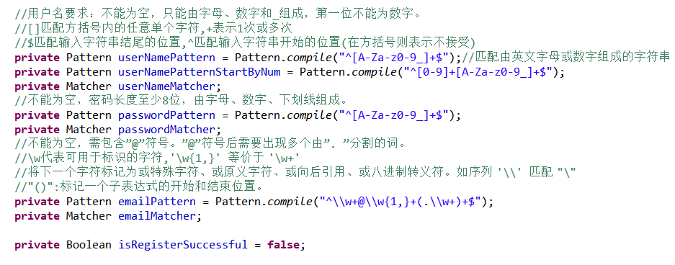

1. **过程截图**

（1）全屏截图

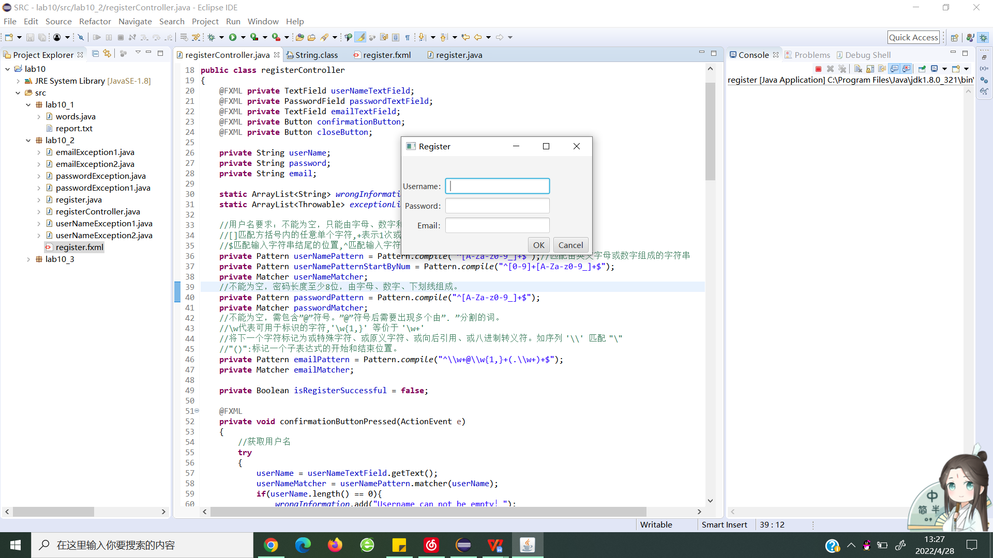

（2）运行结果

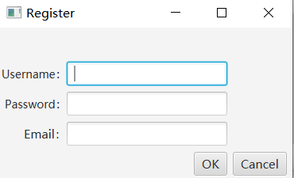

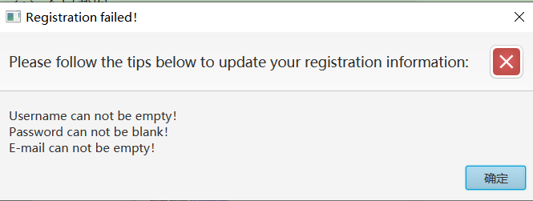

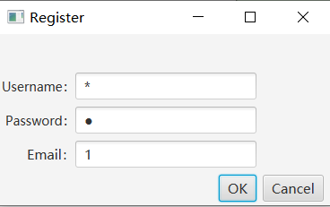

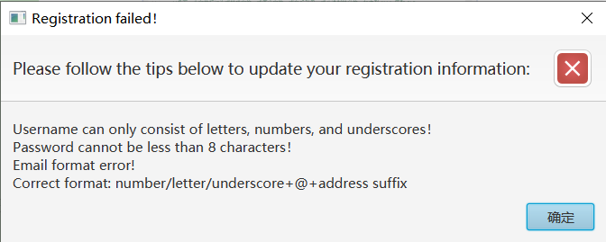

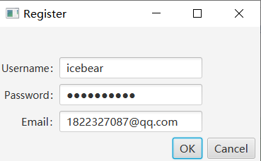

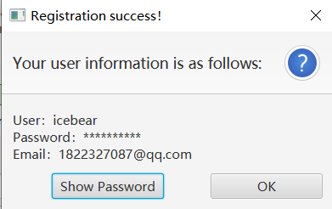

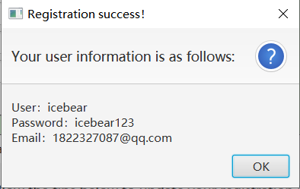

**题目3：Tokenizing Telephone Numbers**

**（一） 实验环境**

操作系统：Windows 10；

IDE：Eclipse Java 2018-12

编程语言：Java；

**（二） 实现过程**

（1）实验思路

编写应用程序，将电话号码输入为 (555) 555-5555 形式的字符串。 应用程序应该通过String方法拆分提取区号作为token，电话号码的前三位作为token，电话号码的后四位作为token。电话号码的七位数字应连接成一个字符串。 应打印区号和电话号码。请记住，您必须在标记化过程中更改分隔符。

（2）Controller代码

先用)来分割区号和电话号码，"\D"代表任意一个非数字字符，用这个来完成后续的分割。

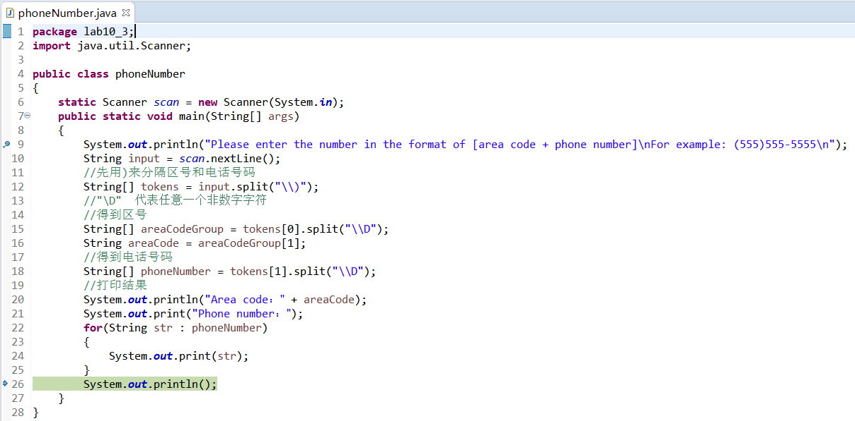

**（三）过程截图**

（1）全屏截图

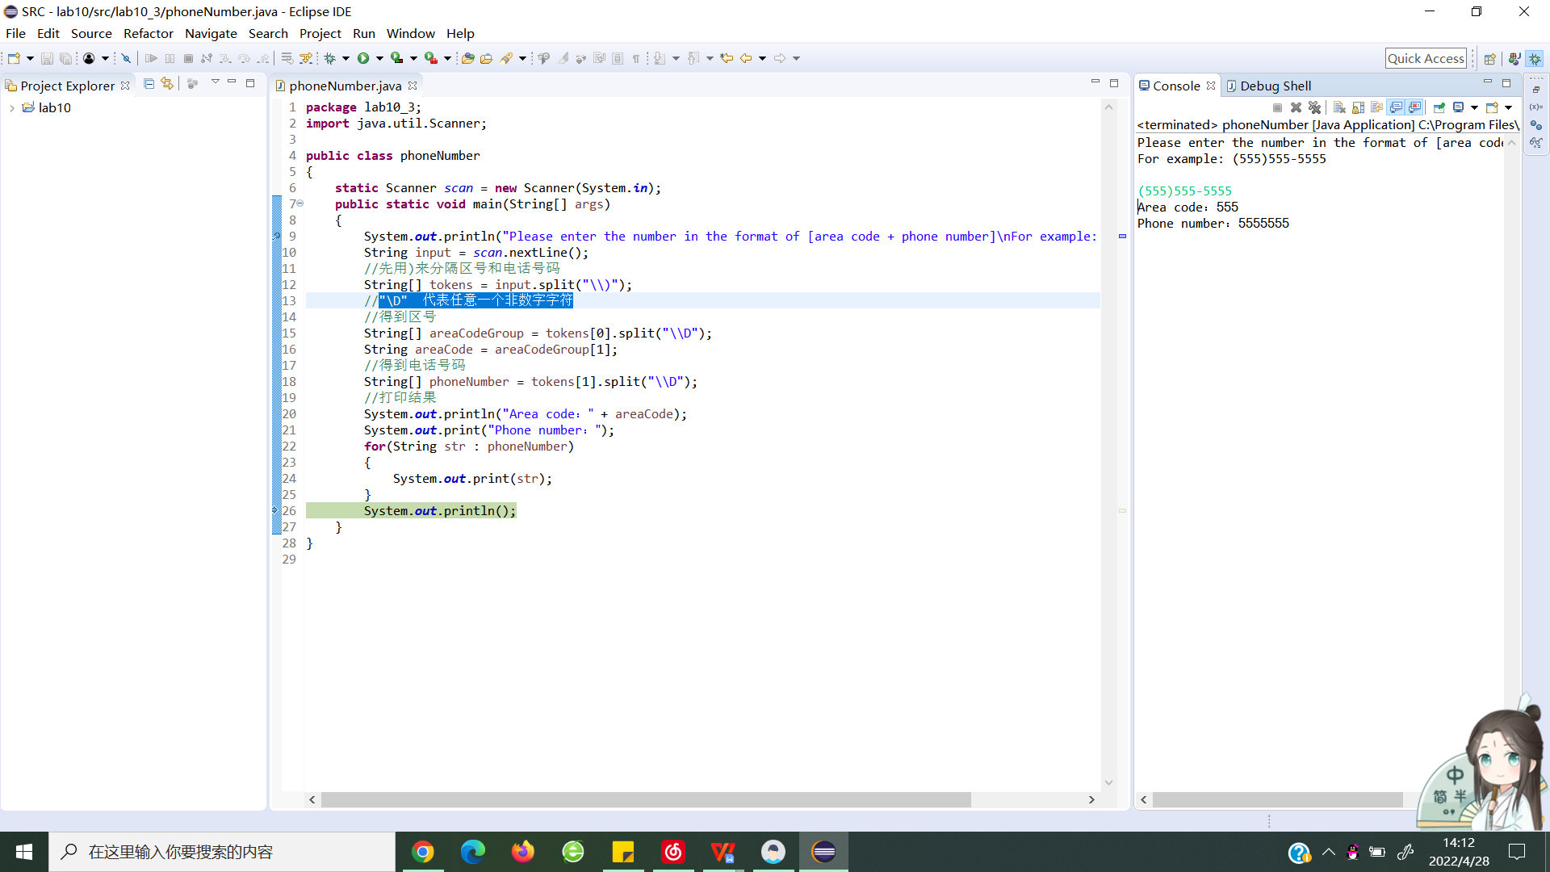

（2）运行结果

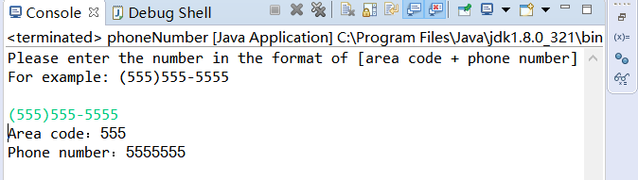

**三、实验总结与心得记录**

在本次实验过程中，我熟悉了java的语法，熟悉了javafx，体会到了JAVA语言的优点。